**Tugas Praktikum 3**

**DESAIN WEB**

Untuk memenuhi Tugas Praktikum Desain Web



**Disusun Oleh :**

NAMA : AIDA FITRIA

NPM : 4523210007

PROGRAM STUDI TEKNIK INFORMATIKA

FAKULTAS TEKNIK

Hasil web seesudah diubah :

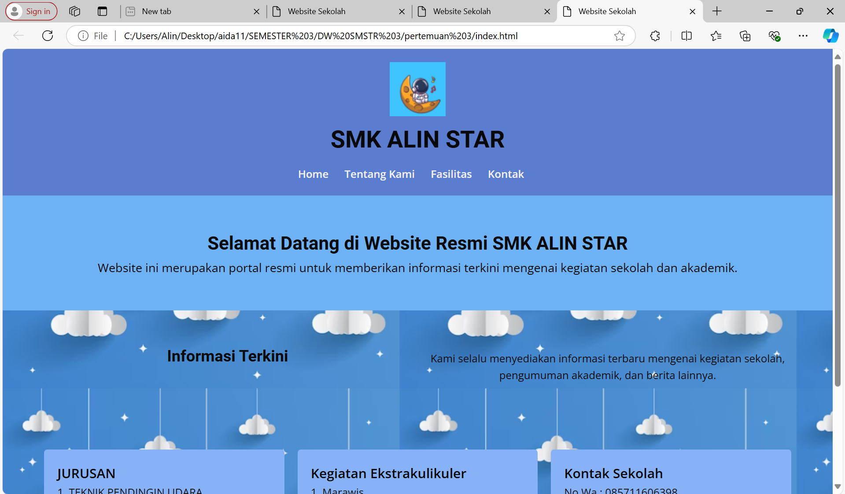

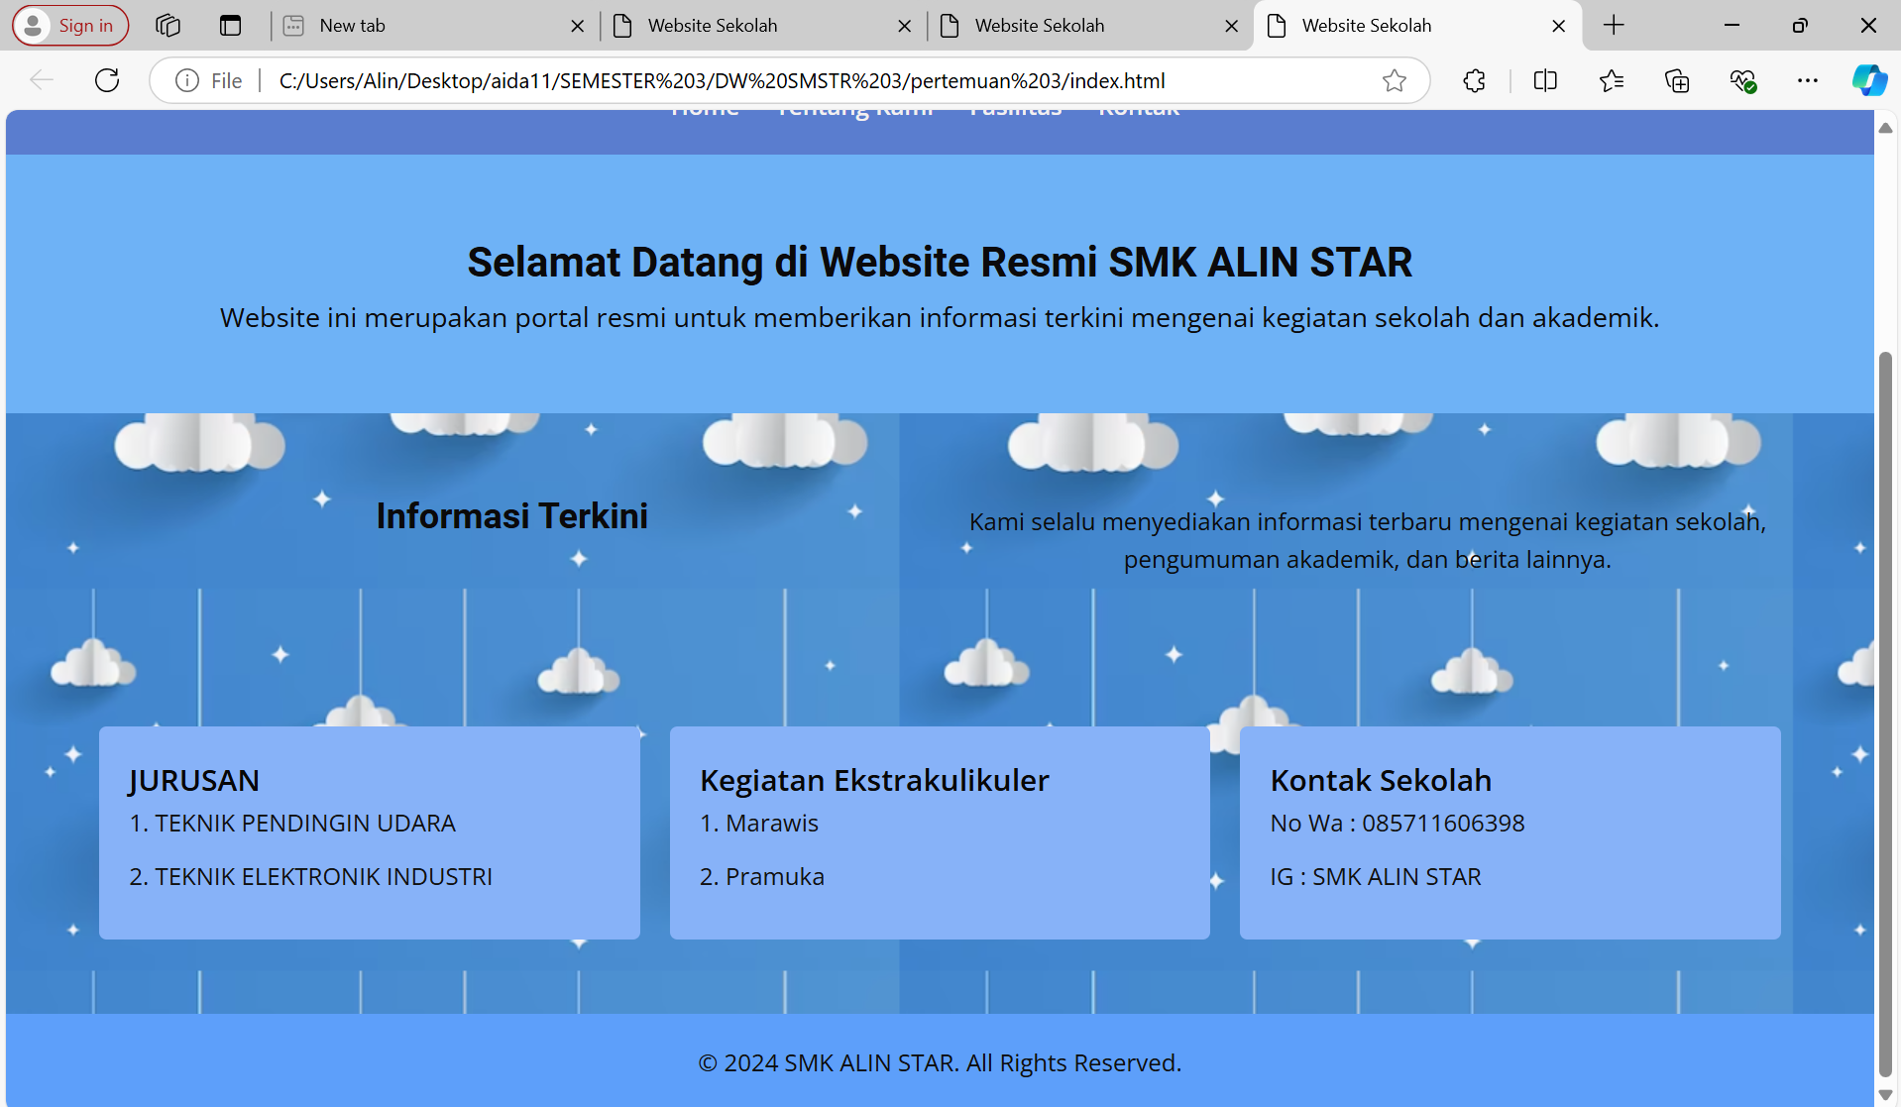

Kesimpulan :

1. Dipertemuan ketiga ini kita membuat web tentang sekolah yang berisi tentang jurusan,kegiatan eskul,kontak sekolah.
2. Memasukan transisi untuk kolom jurusan,eskul,dan kontak
3. Memasukan gambar background
4. Memasukan gambar untuk lambing sekolah.